**BỘ GIÁO DỤC VÀ ĐÀO TẠO**

**TRƯỜNG ĐẠI HỌC NÔNG LÂM TP. HCM**

**KHOA CÔNG NGHỆ THÔNG TIN**

**BÁO CÁO MÔN ĐỒ ÁN CHUYÊN NGÀNH  
TÊN ĐỀ TÀI:  
WEBSITE ĐẶT VÉ XEM PHIM TRỰC TUYẾN**

**Giảng viên: LÊ PHI HÙNG**

**Nhóm thực hiện: Nhóm 01**

**Nhóm thực hiện gồm các thành viên:**

1. **VÕ DUY LỘC 18130128**
2. **NGUYỄN THÁI ĐỨC 18130047**
3. **VÕ ĐOÀN MINH HUÂN 18130089**
4. **LÊ NHƯ ĐẠT 19130030**
5. **NGUYỄN HỒ THI CÁC 19130019**
6. **PHAN THANH PHÚC DUY 19130058**

**Tp. HCM, 03 tháng 04 năm 2023**

1. **PHÁT BIỂU:**

Ngày nay, với sự phát triển không ngừng của công nghệ nhất là ngành công nghệ thông tin. Công nghệ thông tin được ứng dụng trong rất nhiều lĩnh vực khác nhau. Với khả năng ứng dụng rộng rãi đó cùng với những chính sách phát triển của ngành công nghệ của Nhà nước, cùng với việc không ngừng nâng cao chất lượng dịch vụ cũng như chương trình quản lý các ngành dịch vụ.

Trong các rạp chiếu phim hiện nay, việc quản lý và tố chức các suất chiếu phim, bán vé luôn là một vấn đề được quan tâm. Người quản lý sẽ luôn gặp khó khăn trong việc quản lý quá trình hoạt động của từng bộ phim: phim, lịch chiếu, vị trí ghế ngồi của khách, số lượng rạp chứa, các trang thiết bị,.. và đặc biệt là quá trình bán vé. Trước khi có các hệ thống đăt vé trực tuyến, khách hang thường phải đến các rạp phim xếp hàng và mua vé. Do đó mà số lượng khách hàng giảm không ít ảnh hưởng đến thu nhập của rạp phim. Vì vậy, việc cần có các hệ thống quản lý đặt vé phim là việc cần thiết.

Hệ thống đặt vé xem phim được xây dựng dựa trên những nhu cầu thực tế của khách hàng và người quản lý nhằm giải quyết những khó khăn gặp phải, giảm thiểu rủi ro trong quá trình quản lý. Hệ thống hướng đến các đối tượng là khách hàng và nhân viên quản lý trong rạp. Đối với khách hàng, hệ thống sẽ hỗ trợ trong việc tìm kiếm phim theo các tiêu chí khác nhau, hiển thị nơi chiếu, suất chiếu, các ghế còn trống,..và đơn giản hóa quá trình thanh toán. Đối với nhân viên quản lý, hệ thống sẽ có các chức năng như quản lý phim, vé, lịch chiếu, đặt vé, người dùng, thông tin khách hàng,.. Các chức năng này sẽ gúp người quản lý dễ dàng điều khiển quá trình hoạt động của rạp phim và rất thuận tiện để khách hàng có thể mua vé.

Cùng với sự kết hợp với Internet, khách hàng có thể thực hiện các chức năng đã nêu trên thông qua máy tính hay điên thoại có kết nối mạng ở bất cứ nơi nào vào bất cứ đâu.

**Ứng dụng đặt vé do chúng tôi xây dựng bao gồm những chức năng sau:**

**Đối với thành viên hệ thống:**

* Đăng nhập.
* Đăng xuất.
* Đổi mật khẩu cá nhân.

**Đối với khách hàng:**

* Đăng ký thành viên.
* Mua vé online (chọn phim, chọn lịch, chọn phòng chiếu, chọn chỗ ngồi, chọn đồ ăn, thanh toán).

**Đối với nhân viên tại quầy:**

* Bán vé cho khách tại quầy (chọn phim, chọn lịch, chọn phòng chiếu, chọn chỗ ngồi, thanh toán).
* Quản lý thông tin khách hàng: thêm sửa xóa tài khoản thành viên theo yêu cầu của khách.

**Đối với nhân viên quản lí:**

* Quản lí thông phim: thêm, xóa, sửa phim.
* Quản lí thông tin lịch chiếu.
* Quản lí thông tin phòng chiếu.
* Xem thống kê (Xem thống kê theo phim, theo nhân viên, theo chi nhánh thống kê tổng doanh thu theo thời gian).

**Đối với nhân viên quản trị:**

* Quản lí thông tin nhân viên trong hệ thống.

**CÔNG NGHỆ SỬ DỤNG**

1. Spring boot, ajax, jsp.
2. Kết nối database MySQL.
3. **PHÂN CÔNG CÔNG VIỆC:**
4. **USECASE DIAGRAM:**

Use Case chung cho toàn hệ thống:

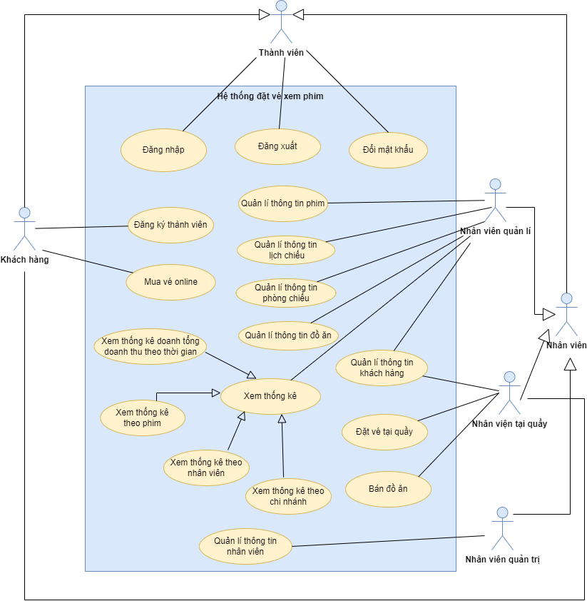

**LIỆT KÊ CÁC CHỨC NĂNG CHÍNH**

|  |  |
| --- | --- |
| **STT** | **Module** |
| 1 | **Đăng kí, đăng nhập** |
| 2 | **Mua vé online** |
| 3 | **Bán vé tại quầy** |
| 4 | **Tạo đồ ăn và combo** |
| 5 | **Quản lí thông tin khách hàng** |
| 6 | **Quản lí thông tin phim, lịch chiếu** |
| 7 | **Quản lí thông tin nhân viên** |
| 8 | **Xem thống kê doanh thu theo chi nhánh** |

1. **CLASS DIAGRAM CHUNG CHO BÀI TOÁN:**
2. **DATABASE DIAGRAM CHUNG CHO BÀI TOÁN:**
3. **KIẾN TRÚC HỆ THỐNG:**

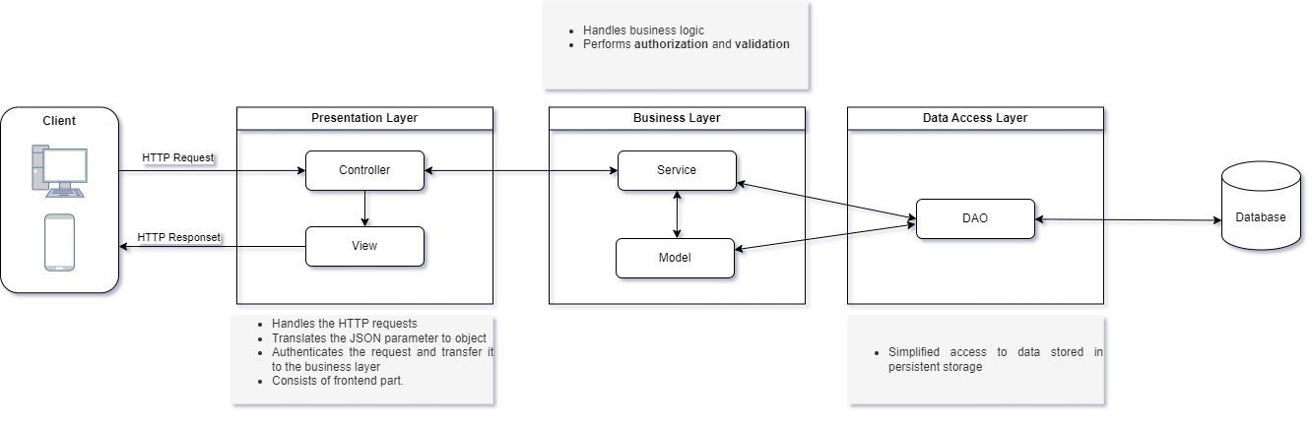

1. **KIẾN TRÚC PHẦN MỀM:**
2. **TỔNG HỢP:**

## Đăng ký:

### 1.1 Usecase đăng ký:

|  |  |
| --- | --- |
| **Use-case name** | **Đăng ký** |
| Brief Description | Cho phép người dùng đăng ký tài khoản để sử dụng hệ thống |
| Actors | Khách hàng |
| Pre-Conditions | Khách hàng phải click vào nút đăng ký |
| Basic flow | 1. Người dùng nhập đầy đủ các thông tin (tên đăng nhập, mật khẩu, sđt, email, ...) trong form đăng ký 2. Người dùng nhập mã xác nhận được gửi về sđt/email 3. Người dùng click vào nút đăng ký |
| Alternative flow | 1. Người dùng nhập thiếu thông tin cần thiết  * Hệ thống thông báo: “thông tin không được để trống” ở những phần bắt buộc  1. Người dùng nhập sdt/email đã được đăng ký từ trước  * Hệ thống thông báo: “sdt/email đã tồn tại” |
| Post-Conditions | * Hệ thống hiển thị đăng ký thành công * Hệ thống hiển thị trang đăng nhập |

### Prototype đăng ký:

### Activity đăng ký:

### Sequence đăng ký:

## Quên mật khẩu:

### 2.1 Usecase quên mật khẩu:

|  |  |
| --- | --- |
| **Use-case name** | **Quên mật khẩu** |
| Brief Description | Cho phép người dùng có thể lấy lại mật khẩu đã quên |
| Actors | Khách hàng |
| Pre-Conditions | Khách hàng phải click vào nút quên mật khẩu |
| Basic flow | 1. Người dùng nhập sdt/email vào form quên mật khẩu 2. Người dùng nhập mã xác nhận được gửi vào sdt/email được nhập 3. Người dùng nhập mật khẩu mới và mật khẩu xác nhận 4. Người dùng click vào nút xác thục |
| Alternative flow | 1. Người dùng nhập không đúng định dạng hoặc không nhập thông tin cần thiết  * Hệ thống yêu cầu nhập lại thông tin  1. Người dùng không nhận được mã xác nhận thì có thể click vào ô gửi lại mã xác nhận 2. Người dùng nhập mật khẩu mới và mật khẩu xác nhận không giống nhau  * Hệ thống yêu cầu nhập lại thông tin |
| Post-Conditions | * Hệ thống hiển thị lấy lại mật khẩu thành công * Hệ thống hiển thị trang đăng nhập |

### 2.2 Prototype quên mật khẩu:

### 2.3 Activity quên mật khẩu:

### 2.4 Sequence quên mật khẩu:

## Đổi mật khẩu:

### 3.1 Usecase đổi mật khẩu:

|  |  |
| --- | --- |
| **Use-case name** | **Đổi mật khẩu** |
| Brief Description | Cho phép người dùng thay đổi mật khẩu |
| Actors | Khách hàng |
| Pre-Conditions | Khách hàng click vào nút đổi mật khẩu |
| Basic flow | 1. Người dùng nhập vào tên sdt/email, mật khẩu, mật khẩu mới, mật khẩu xác nhận, mã xác nhận 2. Người dùng click vào nút đổi mật khẩu |
| Alternative flow | 1. Người dùng nhập thông tin không chính xác  * Hệ thống yêu cầu nhập lại thông tin  1. Người dùng nhập mã xác nhận không chính xác  * Hệ thống gửi lại mã xác nhận mới và yêu cầu nhập lại |
| Post-Conditions | * Hệ thống hiển thị đổi mật khẩu thành công * Hệ thống hiển thị trang đăng nhập |

### 3.2 Prototype đổi mật khẩu:

### 3.3 Activity đổi mật khẩu:

### 3.4 Sequence đổi mật khẩu:

## Đăng nhập:

### 4.1 Usecase đăng nhập:

|  |  |
| --- | --- |
| **Name** | **Đăng nhập vào hệ thống** |
| Brief Description | Cho phép người dùng đăng nhập vào hệ thống , để sử dụng hệ thống |
| Actors | Khách hàng , nhân viên |
| Pre-Conditions | * Người dùng chưa đăng nhập vào hệ thống ( đang ở màn hình đăng nhập , các chức năng của hệ thống không hiển thị ) * Tài khoản người dùng đã được tạo sẵn * Tài khoản người dùng đã được phân quyền |
| Basic flow | 1. Người dùng nhập tên đăng nhập và mật khẩu vào form đăng nhập 2. Hệ thống kiểm chứng thông tin đăng nhập , nếu có trong cơ sở dữ liệu thì cho phép đăng nhập vào hệ thống |
| Alternative flow  ( Người dùng nhập sai tên tài khoản hoặc mật khẩu ) | * Sau khi nhập thông tin và nhấn nút đăng nhập , hệ thống sẽ hiên thị thông báo lỗi “Sai thông tin đặng nhập” * Người dùng có thể nhập lại thông tin đăng nhập hoặc hủy bỏ thao tác đăng nhập * Usecase quay lại màn hình đăng nhập |
| Post-Conditions | * Người dùng đăng nhập vào hệ thống thành công * Người dùng có thể sử dụng các chức năng phân quyền |

### 4.2 Prototype đăng nhập:

### 4.3 Activity đăng nhập:

### 4.4 Sequence đăng nhập:

## Mua vé online:

### 5.1 Usecase mua vé online:

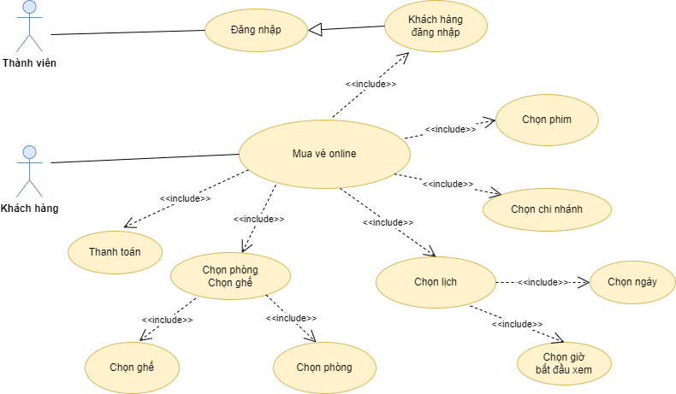

|  |  |
| --- | --- |
| **Use-case name** | **Mua vé online** |
| **Brief Description** | * Cho phép Actor mua vé trực tuyến, chọn chỗ ngồi, chọn loại vé, thanh toán trực tuyến. Sau đó nhận mã QR xác nhận đặt chỗ. |
| **Actor(s)** | Khách hàng |
| **Pre-Conditions** | * Khách hàng phải đăng nhập vào hệ thống. |
| **Basic flow** | Hệ thống hiển thị giao diện với user khách hàng   1. Người dùng tìm kiếm và chọn “Mua vé” vào phim muốn đặt. 2. Người dùng chọn vào mục “Chi nhánh”. 3. Người dùng chọn vào mục “Thời gian”. 4. Người dùng chọn chỗ ngồi. 5. Giao diện thanh toán hiện ra, người dùng chọn “Thanh toán” 6. Hệ thống thông báo thành công và gửi mã QR. |
| **Alternative flows** | 1. Người dùng tìm kiếm phim không tồn tại:  * Hệ thống thông báo: “Phim không tồn tại”.  1. Không còn chỗ ngồi.  * Thông báo: “Hết chỗ ngồi”.  1. Trong thời gian người dùng chọn chỗ, ghế người dùng vừa chọn đã bị đặt.  * Thông báo tải lại trang. |
| **Post-Conditions** | * Hệ thống hiển thị giao dịch thành công. * Khách hàng nhận 1 mã QR để đến rạp lấy vé. |

### 5.2 Prototype mua vé online:

### 5.3 Activity mua vé online:

### 5.4 Sequence mua vé online:

## Bán vé tại quầy:

### 6.1 Usecase bán vé tại quầy:

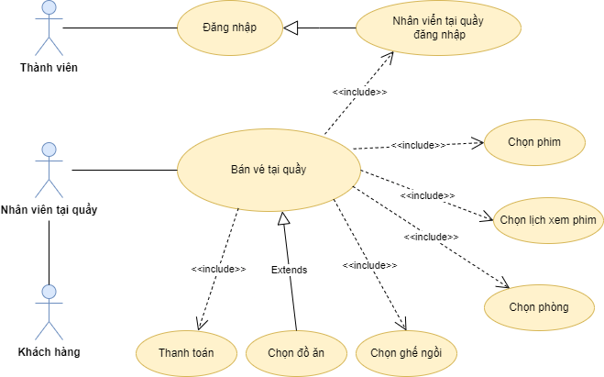

|  |  |
| --- | --- |
| **Use-case name** | **Bán vé tại quầy** |
| **Brief Description** | * Cho phép Actor bán vé cho khách, chọn chỗ ngồi, chọn loại vé. Sau đó in vé cho khách. |
| **Actor(s)** | Nhân viên tại quầy |
| **Pre-Conditions** | * Nhân viên phải đăng nhập vào hệ thống. |
| **Basic flow** | Hệ thống hiển thị giao diện với user nhân viên bán vé tại quầy   1. Nhân viên tìm kiếm và chọn vào phim khách muốn đặt. 2. Nhân viên chọn vào mục “Lịch chiếu”. 3. Nhân viên chọn vào mục “Phòng”. 4. Nhân viên chọn chỗ ngồi. 5. Giao diện menu đồ ăn hiện ra, nhân viên chọn món theo yêu cầu. 6. Giao diện thanh toán hiện ra. |
| **Alternative flows** | 1. Không có phim nào để chọn. 2. Không có lịch chiếu phim hoặc tất cả đã chiếu. 3. Không còn phòng nào để chọn. 4. Không còn chỗ ngồi nào để chọn. |
| **Post-Conditions** | * Nhân viên thanh toán thành công và in vé cho khách hàng. |

### 6.2 Prototype bán vé tại quầy:

### 6.3 Activity bán vé tại quầy:

### 6.4 Sequence bán vé tại quầy:

## Tạo đồ ăn và combo:

### 7.1 Usecase tạo đồ ăn và combo:

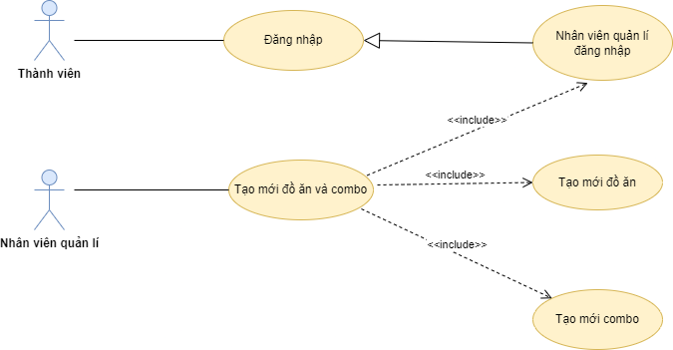

|  |  |
| --- | --- |
| **Use-case name** | **Tạo đồ ăn và combo** |
| **Brief Description** | * Cho phép Actor tạo đồ ăn mới và combo mới trong menu đồ ăn. |
| **Actor(s)** | Nhân viên quản lí |
| **Pre-Conditions** | * Nhân viên đăng nhập thành công và hiển thị được giao diện nhân viên quản lí. |
| **Basic flow** | Hệ thống hiển thị giao diện với user nhân viên quản lí   1. Nhân viên quản lí chọn “Quản lí thông tin đồ ăn và combo”. 2. Nhân viên quản lí chọn vào mục “Tạo mới đồ ăn và combo”. 3. Nhân viên chọn vào mục “Thêm đồ ăn”. 4. Nhân viên quản lí nhập thông tin đồ ăn và xác nhận. 5. Hệ thống thông báo thành công và quay trở lại giao diện đồ ăn và combo. 6. Nhân viên quản lí chọn vào mục “Thêm combo”. 7. Nhân viên nhập thông tin món ăn, nhập số lượng từng món, rồi bấm “Xác nhận”. 8. Hệ thống thông báo thành công và quay trở lại giao diện đồ ăn và combo. |
| **Alternative flows** | 1. Nhân viên chọn đồ ăn nhưng không nhập số lượng. 2. Nhân viên bấm “Trở về” thay vì “Xác nhận”. |
| **Post-Conditions** | * Nhân viên quản lí tạo mới thành công đồ ăn và combo. |

### 7.2 Prototype tạo đồ ăn và combo:

### 7.3 Activity tạo đồ ăn và combo:

### 7.4 Sequence tạo đồ ăn và combo:

## Xem thống kê theo doanh thu chi nhánh:

### 8.1 Usecase xem thống kê theo doanh thu chi nhánh:

|  |  |
| --- | --- |
| **Use-case name** | **Thống kê theo chi nhánh** |
| **Brief Description** | * Cho phép Actor theo dõi số liệu thống kê và danh sách hóa đơn của chi nhánh bất kỳ tại một thời điểm nhất định |
| **Actor(s)** | Nhân viên quản lý |
| **Pre-Conditions** | * Nhân viên phải đăng nhập vào hệ thống * Tài khoản của nhân viên phải đúng phân quyền |
| **Basic flow** | Hệ thống hiển thị giao diện với user phân quyền nhân viên quản lý   1. Người dùng chọn vào “Báo cáo thống kê” 2. Người dùng chọn vào mục “Theo chi nhánh” và chọn 2 mục:  * Tên chi nhánh * Thời gian  1. Hệ thống thực hiện yêu cầu mà người dùng chọn |
| **Alternative flows** | 1. Người dùng chọn chi nhánh và thời gian bất kỳ nhưng trong khoảng thời gian đó chi nhánh chưa khai trương:  * Hệ thống hiển thị thông báo: “Chưa có hóa đơn nào” |
| **Post-Conditions** | * Hệ thống hiển thị giao diện gồm danh sách các hóa đơn. * Nhân viên quản lý có thể xem chi tiết của 1 hóa đơn bất kỳ. |

### 8.2 Prototype xem thống kê theo doanh thu chi nhánh:

### 8.3 Activity xem thống kê theo doanh thu chi nhánh:

### 8.4 Sequence xem thống kê theo doanh thu chi nhánh:

## Quản lí thông tin nhân viên:

### 9.1 Usecase quản lí thông tin nhân viên:

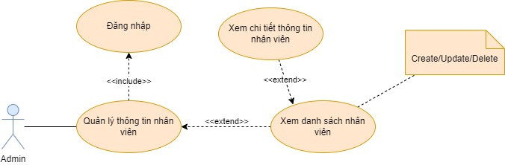

|  |  |
| --- | --- |
| **Use-case name** | Quản lý thông tin nhân viên: |
| **Brief Description** | * Cho phép Actor xem danh sách nhân viên, chi tiết thông tin nhân viên và thao tác với dữ liệu |
| **Actor(s)** | Admin |
| **Pre-Conditions** | * Nhân viên phải đăng nhập vào hệ thống * Tài khoản của nhân viên phải có quyền hạn của quản trị viên |
| **Basic flow** | Hệ thống hiển thị giao diện với user phân quyền Admin:   1. Hệ thống hiển thị danh sách nhân viên 2. Người dùng có thể thực hiện các chức năng:  * Thêm nhân viên * Cập nhật thông tin nhân viên * Xóa nhân viên * Tra cứu nhân viên  1. Hệ thống thực hiện yêu cầu mà người dùng chọn |
| **Alternative flows** | 1. Admin muốn thêm nhân viên mới nhưng nhân viên đã tồn tại trong hệ thống:  * Hệ thống hiển thị thông báo: “Nhân viên đã tồn tại”  1. Admin tra cứu mà không tìm thấy nhân viên:  * Hệ thống hiển thị thông báo “Không tìm thấy nhân viên ” |
| **Post-Conditions** | * Hệ thống hiển thị giao diện gồm danh sách nhân viên. * Admin có thể nhấn vào nhân viên bất kỳ để xem thông tin chi tiết. * Chỉnh sửa thông tin nhân viên |

### 9.2 Prototype quản lí thông tin nhân viên:

### 9.3 Activity quản lí thông tin nhân viên:

### 9.4 Sequence quản lí thông tin nhân viên:

## Quản lí thông tin phòng chiếu:

### 10.1 Usecase quản lí thông tin phòng chiếu:

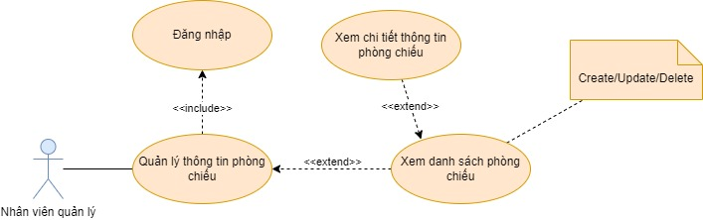

|  |  |
| --- | --- |
| **Use-case name** | Quản lý thông tin phòng chiếu |
| **Brief Description** | * Cho phép Actor xem danh sách phòng chiếu, chi tiết thông tin phòng chiếu và thao tác với dữ liệu. |
| **Actor(s)** | Nhân viên quản lý |
| **Pre-Conditions** | * Nhân viên phải đăng nhập vào hệ thống * Tài khoản của nhân viên phải có đúng quyền hạn |
| **Basic flow** | Hệ thống hiển thị giao diện với user phân quyền phù hợp:   1. Hệ thống hiển thị danh sách phòng chiếu 2. Người dùng có thể thực hiện các chức năng:  * Thêm phòng chiếu * Cập nhật thông tin phòng chiếu * Xóa thông tin phòng chiếu Tra cứu phòng chiếu  1. Hệ thống thực hiện yêu cầu mà người dùng chọn |
| **Alternative flows** | 1. Nhân viên muốn thêm phòng chiếu mới nhưng phòng chiếu đã tồn tại trong hệ thống:  * Hệ thống hiển thị thông báo: “Phòng chiếu đã tồn tại”  1. Nhân viên tra cứu mà không tìm thấy phòng chiếu:  * Hệ thống hiển thị thông báo “Không tìm thấy phòng chiếu” |
| **Post-Conditions** | * Hệ thống hiển thị giao diện gồm danh sách phòng chiếu. * Nhân viên có thể nhấn vào nhân viên bất kỳ để xem thông tin chi tiết. * Chỉnh sửa thông tin phòng chiếu. |

### 10.2 Prototype quản lí thông tin phòng chiếu:

### 10.3 Activity quản lí thông tin phòng chiếu:

### 10.4 Sequence quản lí thông tin phòng chiếu: